Y25型转向架基础制动装置浅述
白文虽¹，翟鹏军¹，白文远²，于田¹
（1 中车山东机车车辆有限公司，山东 济南 250022；
2 中车青岛四方机车车辆股份有限公司，山东 青岛 266111 ）
摘 要：基础制动装置是车辆实施制动作用的最终执行机构，其性能直接决定了列车运行的安全性。本文分析了Y25型系列转向架基础制动装置的结构组成和性能特点，并对Y25型转向架基础制动装置的应用和发展趋势进行了展望。
关键词：Y25型转向架；基础制动装置；结构
中图分类号：U270.35 文献标识码：B
1 引言
Y25型转向架是法国铁路部门研制出的一种采用焊接构架和一系轴箱悬挂的货车转向架。由于其具有理想的运用性能指标，1967年欧洲铁路联盟将其确定为西欧铁路的标准型货车转向架，并大量的推广使用，至今依然是欧洲的主型货车转向架。该转向架经过50多年的发展，不断地更新换代，逐步发展成为具有同类型不同型号的系列转向架，该类型转向架在整个欧洲货车转向架中占有很大的比例。
随着欧洲环保意识的增强，欧洲各国不断追求低动力、低磨耗、低噪声、轻量化、重载、高速的目标，不断研发各种新型转向架。货车转向架技术进步的同时，为适应转向架结构形式的不断变化及对自重的要求，Y25型转向架基础制动装置也出现了新型结构和新制动技术。本文按货车转向架基础制动装置的分类，分析了Y25型转向架各型式基础制动装置的结构组成和性能特点，并对Y25型转向架基础制动装置的应用和发展趋势进行了展望。
2 基础制动装置分类
转向架基础制动装置是传送原动力并产生制动力的部分，通过杠杆机构传送的同时，并适当的将原动力加以扩大，从而保证车辆在规定距离内停车。基础制动装置是车辆实施制动作用的最终执行机构，制动过程中将车辆的动能转化为热能并散发到空气中，基础制动装置的性能直接决定了列车运行的安全性。
转向架基础制动装置按摩擦副的特点主要分为闸瓦制动和盘形制动。按闸瓦的配置来分，闸瓦制动可分为单侧闸瓦制动和双侧闸瓦制动两种。根据制动盘安装在轮对上的不同位置，盘形制动可分为轴盘式和轮盘式两种。
按传动机构的配置，基础制动装置可分为散开式和单元式两种。传统基础制动装置的配置为散开式，其特点是：制动缸及车体制动杠杆等均布置在车辆中部并吊装在车体底架的下面，与转向架制动杠杆之间通过很长的上拉杆连接。单元式的特点是制动缸较小但数量较多，各个制动缸分别设置在各个轮对的附近，制动缸和闸瓦之间杠杆很少，甚至没有杠杆，从制动缸到闸瓦组成一个个非常紧凑的单元制动装置。
为适应转向架结构的多样性，基础制动装置相应具有多种不同的结构形式。同时，为满足空重车制动的要求，车辆需要装配空重车调整装置，转向架上相应安装称重阀等关键部件。
3 Y25型转向架基础制动装置结构和性能特点
3.1 闸瓦制动结构和性能特点
根据基础制动结构的布置特点，闸瓦制动可分为散开式闸瓦制动和单元式闸瓦制动。
3.1.1 散开式双侧闸瓦制动
图1为散开式双侧闸瓦制动，Y25Ls1型、Y25Lsd1型等转向架采用这种制动方式。转向架制动装置共采用四个锻造制动梁及一系列制动杠杆、连接杆、拉杆架等组成，整个制动装置通过八个吊杆吊挂在转向架构架上。与单侧闸瓦制动相比，双侧闸瓦制动的轮对两侧受力均等，闸瓦散热较快，磨耗量小，且作用于每个车轮的闸瓦数目增加一倍，闸瓦受力面积增大一倍，在总制动闸瓦压力不变的前提下，闸瓦单位面积上的压力较小，降低了车轮擦伤的风险，增加了车轮的使用寿命。但双侧闸瓦制动需要较多的制动杠杆、拉杆架组成、连接杆组成等部件，结构相对复杂，且双侧闸瓦制动的基础制动装置自重较大、制造成本较高、检修维护相对困难。但基于这种制动方式的成熟结构及多年来良好的运营效果，此制动方式在传统Y25型转向架上的应用非常普遍。
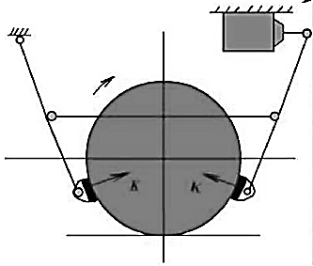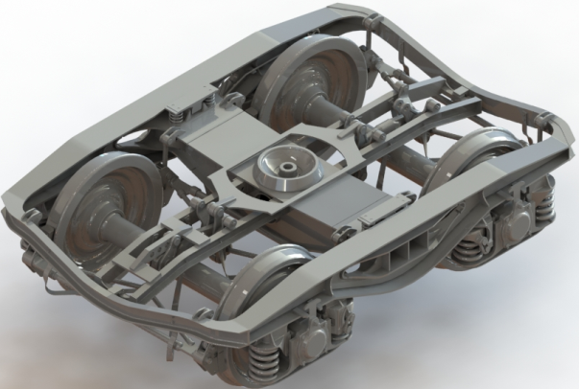
图1 散开式双侧闸瓦制动
3.1.2 散开式单侧闸瓦制动
图2为散开式单侧闸瓦制动，Y25Lsd-KP1型转向架采用这种制动方式。转向架基础制动装置由焊接制动梁、游动杠杆、固定杠杆、杠杆吊组成、闸瓦托吊杆、下拉杆、Bgu闸瓦托及闸瓦组成，Bgu闸瓦托装配两块UIC标准合成闸瓦，增大了闸瓦的受力面积，减小了闸瓦压强，降低了车轮、闸瓦的磨耗。制动装置通过四个闸瓦托吊杆及杠杆吊组成等与构架横梁连接。这种制动方式具有结构简单、自重轻、制造成本低、制动传递效率较高、检修与制造方便、适合多种类型货车车辆的优点；但缺点是制动时使轴箱单侧受力，闸瓦易产生偏磨，闸瓦温度较高，制动效果较差；且制动力一定程度上受到闸瓦受力面积、闸瓦压力和摩擦系数等因素的限制。该转向架制动装置满足轴重22.5t、速度100km/h下停车制动的需要。
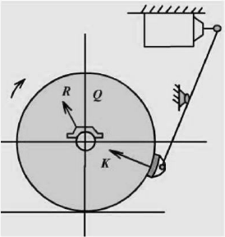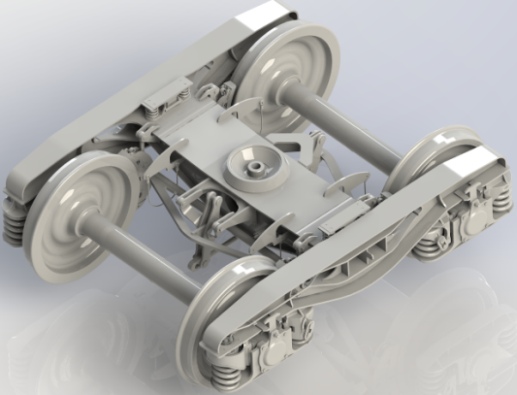
图2 散开式单侧闸瓦制动
3.1.3 单元式双侧闸瓦制动
图3为单元式双侧闸瓦制动，Y25Ls(s)(d)i(f)1型等转向架采用这种制动方式。
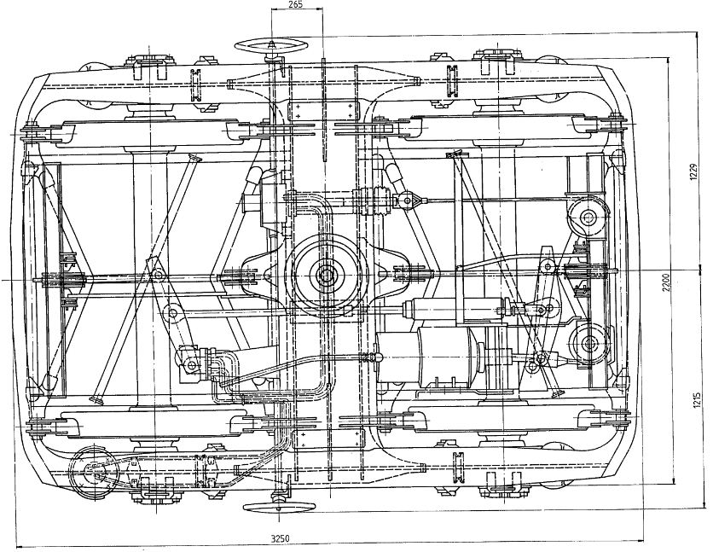
图3 单元式双侧闸瓦制动
与散开式双侧闸瓦制动形式相比，该结构的制动装置将制动缸、闸调器、车体制动杠杆等部件集成安装布置在转向架上，结构紧凑，同时具有散开式双侧闸瓦制动的优点，特别适合用于车辆底架下部设备很多、空间特别紧张的货车车辆。采用Bgu闸瓦托或Bg闸瓦托，可装配高摩合成闸瓦或高磷铸铁闸瓦。同时车辆其中一转向架两侧配备手制动手轮，转动其中一个手轮，可提供手制动力，作用在转向架两车轴上，满足欧洲标准对手制动至少作用于车辆上两轴的要求。该转向架基础制动装置满足速度120km/h、轴重20t下停车制动的需要。
3.1.4 单元式单侧闸瓦制动
图4为单元式单侧闸瓦制动，Y25Lsdi(f)-K型转向架采用这种制动形式。这种制动装置通过四个吊杆与转向架连接，吊挂于转向架构架上，减小了簧下质量，降低了轮轨动作用力。这种制动装置将双向活塞、杠杆机构等安装在主梁（制动梁）内部，形成双向制动缸。制动时，压力空气进入制动缸时，风压推动制动缸活塞杆，活塞杆与杠杆传动机构连接，通过杠杆传动机构将制动缸提供的横向作用力转变为纵向作用力，推动闸瓦贴靠车轮实施制动。同时车辆其中一转向架两侧可配备手制动手轮，提供手制动力。
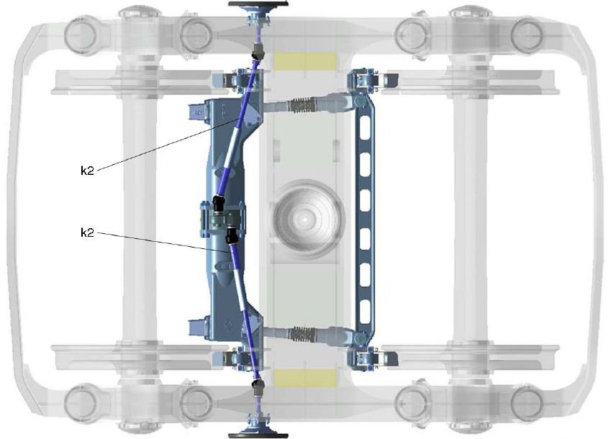
图4 单元式单侧闸瓦制动
单元式单侧闸瓦制动具有以下优点：
（1）运用平行四边形的设计原则，能够传递最佳的制动特性；与传统的基础制动装置的设计相比，可在一定程度上提高制动力；装置灵敏度较高；机构传递效率高；能够有效地减少闸瓦和轮缘磨耗；低空气消耗量，与传统型制动形式相比可减少60%左右；
（2）能够最低限度的减少自重。转向架自重可减少0.45t，车体由于减少了制动缸、闸调器、转换杠杆等结构，车体自重减少0.4t左右，整车自重减少1.3t左右，提高了运营收入；
（3）模块化、标准化设计，闸瓦、车轮磨耗自动补偿，低噪音，日常免维护，全寿命低维护成本；
（4）安装方便，适用于多种货车车型。
3.2 盘形制动结构和性能特点
盘形制动装置主要由制动夹钳单元（包括制动缸、制动夹钳、闸片等）和制动盘组成。制动夹钳单元按照其吊挂方式分为单点吊挂式和三点吊挂式；制动缸根据密封形式，可分为皮碗式和膜板式密封结构的制动缸；闸片按照材料分为合成闸片和粉末冶金闸片；制动盘按照材料分为铸铁盘、铸钢盘和锻钢盘，按照盘本身的结构分为整体式和分体式制动盘。根据制动热负荷的要求，合理设计制动盘的材质、厚度、制动盘数量以及闸片的材质，以达到最佳的参数匹配。
相对于闸瓦制动，盘形制动具有以下特点：
（1）制动盘替代车轮来承受制动压力作用，将大大减小车轮踏面的机械磨耗和热负荷作用；
（2）盘形制动可按制动要求选择最佳的“摩擦副”，制动盘内部设置散热筋片，旋转时具有半强迫通风的作用，具有良好的散热性能；
（3）制动平稳，低噪音，更加环保。与闸瓦和踏面之间的摩擦系数相比，制动盘与闸片之间的摩擦系数更加稳定，可有效降低制动时的纵向冲击；
（4）模块化设计，结构紧凑，传动效率高；
（5）能承受更大的轴制动功率，耐高热负荷。
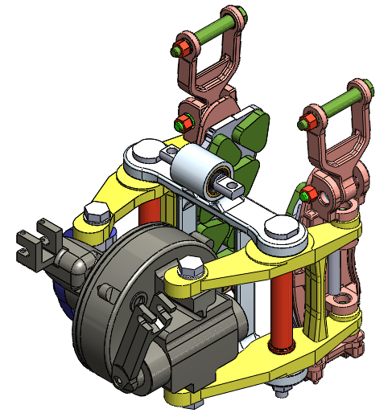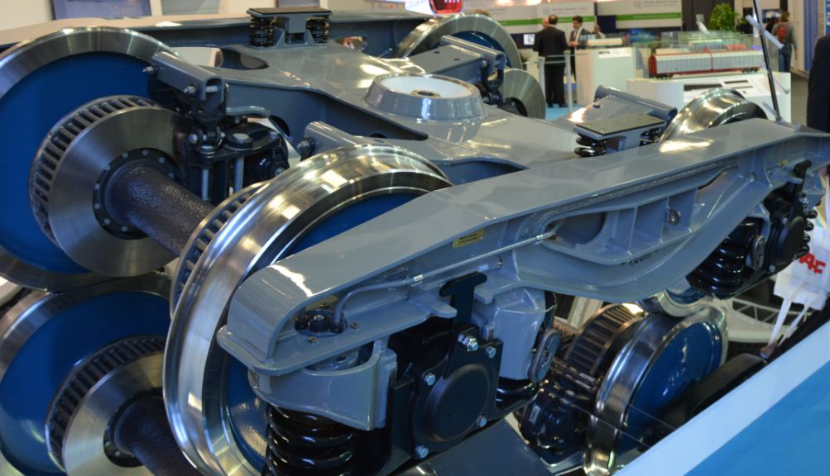
图5 单元轴盘式三点吊挂制动
图5为轴盘式三点吊挂制动装置，Y25Lsi(f)-D型转向架采用这种制动形式。制动装置采用三点吊挂的形式连接，吊座作为中间悬挂点位于整个单元制动装置的重心，由球铰橡胶节点通过两个M16高强度螺栓吊挂在构架制动吊座上，承受全部重量；两个吊杆分别连接左右闸片托承受闸片制动切向力，平衡制动力矩。该制动装置的优势是制动时闸片切向力直接传递给构架，结构相对简单；当车辆在扭曲线、变坡道和坡道上制动时，轮轴相对转向架构架点头（或侧滚），三点吊挂式制动夹钳可由球铰橡胶节点扭转适应，不会出现闸片局部磨耗的现象。同时车辆其中一转向架装配两个手制动夹钳单元，提供手制动力，作用在转向架两车轴上，满足欧洲标准规定手制动至少作用于车辆两轴上的要求。
采用灰铸铁制动盘，制动盘直径φ590mm，车轮磨耗到限制动盘距轨面的最小距离为125mm，满足EN15273-2 G1车辆限界的要求。制动盘厚度170mm与粉末冶金闸片组成摩擦副，基础制动装置满足车辆在速度120km/h、轴重22.5t下停车制动的需要，热负荷在允许范围内。
3.3 盘形制动+单元式单侧闸瓦制动的结构和性能特点
如图6所示，为欧洲隧道用工程车辆转向架，是在Y25型转向架的基础上改进设计而来的。隧道用工程车具有轴重大、制动工况恶劣、制动热负荷高的特点，单一的制动装置很难满足上述的要求。该转向架采用盘形制动装置和单元式单侧闸瓦制动装置两种制动形式。盘形制动装置为轴盘式制动装置，制动夹钳单元通过三点吊挂于构架上，盘形制动装置承担主要的制动力（占制动载荷的75%）及制动热负荷。单元式单侧闸瓦制动装置分担部分制动力（占制动载荷的25%）及制动热负荷，同时具有“踏面清扫器”的功能，可以将踏面污物清理干净，提高轮轨之间的粘着系数，从而提高制动性能；单元式单侧闸瓦制动装置通过吊杆组成吊挂在构架横梁上，制动缸、闸调器、制动杠杆等部件集成布置在转向架构架上，大大降低了车辆的自重，提高了车辆运载量。
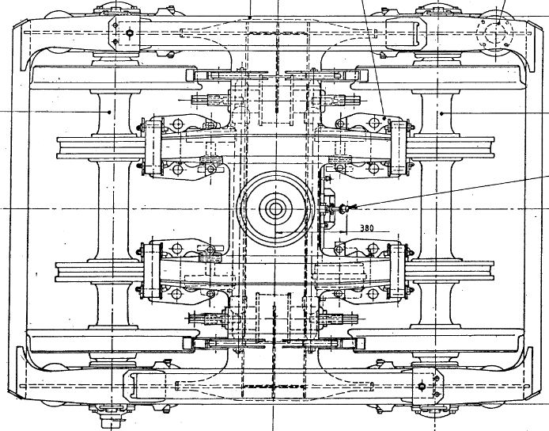
图6盘形制动+单元式单侧闸瓦制动
3.4 Y25型转向架称重阀结构特点
随着铁路货车技术的发展，铁路货车自重逐渐减轻，载重量不断增大，自重系数越来越小。既要保证车辆满载状况下列车所要求的制动距离，又要保证空车时不至于制动率过大而造成车轮滑行引起车辆故障、延长制动距离、危及列车安全，空重车调整装置必不可少。随着车辆速度的提高，车辆振动加大，对空重车调整装置的性能要求也越来越高。称重阀作为空重车调整装置的关键部件，安装在转向架上。
称重阀有直接称重阀和间接称重阀两种型式。直接称重阀，属于荷重传感式无级称重阀，与转向架弹簧挠度无关，且具有减振阻尼及节流作用，能消除高速运行时车辆振动对输出信号压力的影响使信号压力准确、稳定，保证空重车具有线性的制动力输出。间接称重阀主要是位移传感式称重阀，即根据弹簧挠度变化计算载重变化。
Y25型转向架采用UIC 标准的WM型直接称重阀，每个转向架装配一个称重阀，如图7所示。WM型称重阀日常免维护，安装方便，低空气消耗量。Y25型转向架采用一系轴箱弹簧悬挂系统，称重阀安装在轴箱弹簧和转向架构架之间，称重阀上端为安装座，与构架侧梁下盖板通过四个螺栓连接，称重阀下端为弹簧座，弹簧座与称重阀为球面配合，弹簧座下端焊接弹簧导柱，对轴箱螺旋弹簧起到定位的作用。轴箱弹簧分担的车辆重量直接作用在称重阀上，使之产生与车辆重量成比例的信号压力。
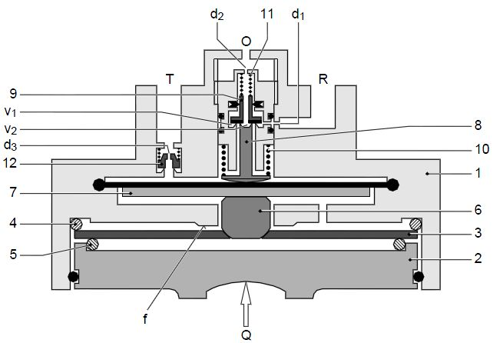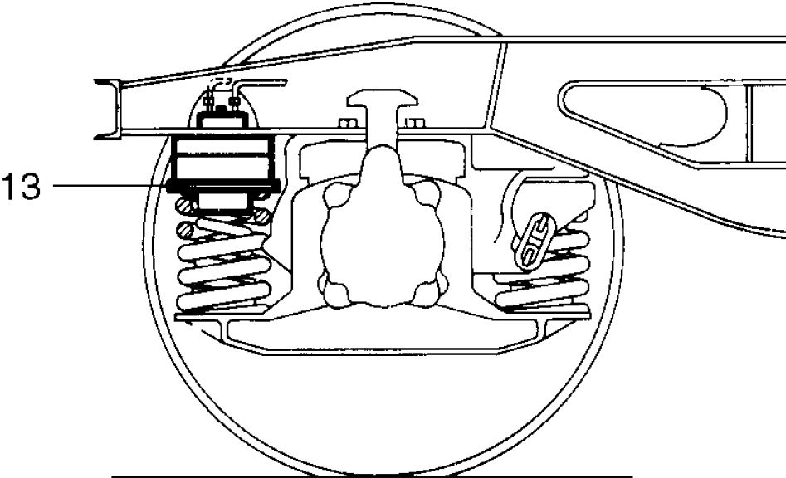
图7 WM型称重阀及安装位置
4 Y25型转向架基础制动装置发展趋势
Y25型转向架作为欧洲标准型产品，在欧洲国家得到广泛而成熟的运用，并已形成具有多种型号的系列化产品。随着铁欧洲各国对低碳运输呼声的增高，对转向架环保、低耗的要求进一步增强，具备结构简单、重量轻、能耗少等典型特点的新型焊接构架转向架陆续涌现，并随着市场需求的增加而逐渐商品化。
与此同时，Y25型转向架基础制动装置也需要采用新型结构和新技术以适应转向架结构形式的不断变化及对自重的要求。Y25型转向架基础制动装置的发展趋势是满足结构简单、使用可靠、制造成本低和全寿命低维护成本的要求，逐步向单元式闸瓦制动的方向发展；但盘形制动装置因其能承受的轴制动功率大、制动平稳、可靠性高、摩擦系数稳定、减轻车轮踏面磨耗及低噪音、环保的特点，也是Y25型转向架基础制动装置发展的趋势。
5 结束语
转向架基础制动装置作为车辆制动性能的保障，其结构和性能特点决定了其适用范围。本文对Y25型转向架各种型式的基础制动装置进行了分析，并探讨了其发展趋势及性能要求，为后续Y25型转向架的进一步改进设计及其它转向架产品的研发设计提供了一定的技术支持。
参 考 文 献
- 严隽髦，傅茂海.车辆工程[M]. 北京：中国铁道出版社，2008.
- 饶忠.列车制动[M].北京：中国铁道出版社，2001.
- 汪明栋，徐毅.国外铁路货车用单元制动装置研究与性能分析[J].国外铁道车辆，2010,47（3）：12-15.

作者简介：白文虽 （1984-），男（汉），山东五莲县人，工程师。
Discussing of bogie Y25 foundation brake rigging
BAI Wen-sui¹, ZHAI Peng-jun¹, BAI Wen-yuan², YU Tian¹
（1 CRRC SHANDONG CO., LTD. Jinan 250022, Shandong;
2 CRRC QINGDAO SIFANG CO., LTD. Qingdao 266111 Shandong）
Abstract: The foundation brake rigging is the ultimately implementing part of vehicle braking and the performance decides the safety of vehicle running. The paper analyses the structure and properties of bogie Y25 foundation brake rigging, and predicts the development and application of foundation brake rigging.
Key Words: Bogie Y25, foundation brake rigging, structure.

